Resolución del Pleno del Instituto de Transparencia, Acceso a la Información Pública y Protección de Datos Personales del Estado de México y Municipios, con domicilio en Metepec, Estado de México, a diecinueve de marzo de dos mil veinte.

VISTO los expedientes formados con motivo de los recursos de revisión 00300/INFOEM/IP/RR/2019, interpuestos por el C. xxxx en lo sucesivo EL RECURRENTE, en contra de las respuestas a sus solicitudes por parte del Ayuntamiento de Nextlalpan, en lo sucesivo el SUJETO OBLIGADO, se procede a dictar la presente resolución con base en los siguientes:

- A N T E C E D E N T E S

Primero. Solicitud de acceso a la información.
Con fecha veintiuno de noviembre de dos mil diecinueve, EL hoy RECURRENTE presentó a través del Sistema de Acceso a la Información Mexiquense, en lo subsecuente el SAIMEX ante el SUJETO OBLIGADO, la solicitud de acceso a la información pública, a la que se le asignó el número 00433/AXAPUSCO/IP/2019, mediante la cual requirió, la información siguiente:

- “Solicito las facturas que se generaron por concepto de pago de gasolina en el mes de enero de 2019”

Por ese mismo medio electrónico, señaló como modalidad de entrega de la información solicitada el siguiente: “A través de SAIMEX”, y en la cual se puede apreciar que no adjuntó archivo alguno.

Segundo. Respuesta.
De la revisión a las constancias que integran el expediente en que se actúa se advierte que en fecha diez de diciembre de dos mil diecinueve el SUJETO OBLIGADO dio contestación a la solicitud de acceso a la información pública dentro del plazo de quince días otorgado por el artículo 163 de la Ley de Transparencia y Acceso a la Información Pública de la entidad, a través de la cual refirió:

- “De conformidad con los artículos 150, 163 de la Ley de Transparencia y Acceso a la Información Publica del Estado de México y Municipios, otorgo la contestación a su solicitud le informo la respuesta por la área competente en poseer dicha información: En atención a su petición tengo a bien hacer de su conocimiento que habiendo buscado en los archivos de la tesorería tengo a bien informarle que durante el mes de enero no se encontró ningún pago efectuado de combustibles y lubricantes . Para mayor información o cualquier duda y/o aclaración puede comunicarse a la siguiente dirección de correo: axapusco@itaipem.org.mx, esperando que la información sea de su utilidad. Sin otro particular reciba un cordial saludo” (sic)

Tercero. Integración y trámite de los recursos de revisión.
Inconforme con la respuesta proporcionada por el SUJETO OBLIGADO, el hoy RECURRENTE interpuso el recurso de revisión materia del presente estudio el día ocho de enero de dos mil veinte, en el que señaló como acto impugnado y razones o motivos de inconformidad, de forma unánime lo siguiente:

Acto impugnado: “No me entregan la información que solicite, no fundan y motivan la respuesta para limitar mi derecho de acceso a la información pública.” (Sic)

Motivo de Inconformidad: “No me entregan la información que solicite.” (sic)

Cuarto. Del turno del recurso de revisión.
En fecha diez de diciembre de dos mil diecinueve, el medio de impugnación le fue turnado a la Comisionada Presidenta Zulema Martínez Sánchez, por medio del sistema electrónico SAIMEX.

Por lo que en términos del artículo 185 fracción I de la Ley de Transparencia y Acceso a la información Pública del Estado de México y Municipios, el catorce de enero de dos mil veinte se dictó acuerdo por medio del cual se admitieron los recursos de mérito al considerarse que eran procedente, al cumplirse con los requisitos de procedencia y de procedibilidad establecidos en los artículos 178, 179 y 180 de la ley en la materia, los cuales están contenidos en la impugnación, determinándose en él, un plazo de siete días para que las partes manifestaran lo que a su derecho corresponda en términos del numeral arriba citado.

Quinto. De la etapa de instrucción.
De las constancias que integran los expedientes de los recursos de revisión que nos ocupa, se advierte que el SUJETO OBLIGADO y la parte RECURRENTE fueron omisos en presentar, pruebas, alegatos o en su caso informe justificado y/o las manifestaciones que estimarán convenientes.

Por lo que se decretó el cierre de instrucción en fecha nueve de marzo de dos mil veinte, en términos del artículo 185 fracción VI de la Ley de Transparencia y Acceso a la Información Pública del Estado de México y Municipios, y se ordenó turnar a efecto de que se emitiera la resolución que en derecho proceda, la cual se pronuncia de acuerdo a los siguientes:

Sexto. De la ampliación del término para resolver.
Que mediante acuerdo de fecha veintiséis de febrero de dos mil veinte, se amplió el término para resolver los presentes recursos de revisión en términos del artículo 181 párrafo tercero de la Ley de Transparencia y Acceso a la Información Pública del Estado de México y Municipios por un plazo de quince días hábiles, por lo que se turnó a efecto de que se emitiera la resolución que en derecho proceda a efecto de emitir el fallo correspondiente el cual se pronuncia de acuerdo a los siguientes:

CONSIDERANDOS

PRIMERO. De la competencia.
Este Instituto de Transparencia, Acceso a la Información Pública y Protección de Datos Personales del Estado de México, es competente para conocer y resolver el presente recurso de revisión interpuesto por la Recurrente conforme a lo dispuesto en los artículos 6, apartado A, fracción IV de la Constitución Política de los Estados Unidos Mexicanos, 5, párrafos vigésimo segundo, vigésimo tercero y vigésimo cuarto fracción IV de la Constitución Política del Estado Libre y Soberano de México, 1, 2 fracción II, 13, 29, 36 fracciones II y III, 176, 178, 179 fracción I, 181 párrafo tercero, 182, 185, 188 y 194 de la Ley de Transparencia y Acceso a la Información Pública del Estado de México y Municipios, 9 fracciones I, XXIV, 11 y 14 fracción I del Reglamento Interior del Instituto de Transparencia, Acceso a la Información Pública y Protección de Datos Personales del Estado de México.

SEGUNDO. Sobre los alcances del recurso de revisión.
Derivado de la impugnación realizada, es menester señalar que el recurso de revisión inmerso en la Ley de Transparencia vigente en la entidad, tiene el fin y alcance que señalan los numerales 176, 179, 181 párrafo cuarto, 194 y 195 y demás aplicables de la Ley de Transparencia y Acceso a la Información Pública del Estado de México y Municipios vigente, el cual será analizado conforme a las actuaciones que obren en el expediente electrónico, con la finalidad de reparar cualquier posible afectación al derecho de acceso a la información pública y garantizando el principio rector de máxima publicidad.

TERCERO. De las causas de improcedencia.
En el procedimiento de acceso a la información y de los medios de impugnación de la materia, se advierten diversos supuestos de procedibilidad, los cuales deben estudiarse con la finalidad de dar cumplimiento a los principios de legalidad y objetividad inmersos en el artículo 9 de Ley de Transparencia y Acceso a la Información Pública del Estado de México y Municipios, en correlación con la seguridad jurídica que debe generar lo actuado ante este Organismo garante.

De lo anterior, el estudio de las causas de improcedencia que se hagan valer por las partes o que se advierta de oficio por este Resolutor debe ser objeto de análisis previo al estudio de fondo del asunto, ya que el estudio de los presupuestos procesales sobre el inicio o trámite de un proceso genera eficacia jurídica de las resoluciones, más aún que se trata de una figura procesal adoptada en la ley de la materia la cual impide su estudio y resolución cuando una vez admitido el recurso de revisión, se advierta una causa de improcedencia que permita sobreseer el recurso de revisión sin estudiar el fondo del asunto; circunstancias anteriores que no son incompatibles con el derecho de acceso a la justicia, ya que éste no se coarta por regular causas de improcedencia y sobreseimiento con tales fines.

Así es que tenemos que la fracción II del artículo 180 de la Ley de Transparencia y Acceso a la Información Pública del Estado de México y Municipios, establece, entre otros, como requisito de procedibilidad que el recurrente elija o señale la dirección o el medio por el cual habrá de recibir las notificaciones, requisito que no se refiere en la solicitud de información, ni en el recurso de revisión, sin embargo, el último párrafo del artículo en cita refiere que respecto a la fracción II, no es indispensable que se contenga, por ende no es óbice para determinar una notoria improcedencia del presente recurso de revisión (independiente a la admisión ya hecha), pues el propio artículo prevé la salvedad que lo hace procedente aún y cuando no lo contenga, en atención a ello se dirá pues, que el medio para hacerle llegar las notificaciones al recurrente será a través del SAIMEX, pues es el medio por el cual hasta el momento ha recibido todas las notificaciones.

Por otro lado una vez que se analizó el expediente referido al rubro, se cae en la cuenta de que no se actualiza ninguna de las casuales de improcedencia a continuación transcritas:

“Artículo 191. El recurso será desechado por improcedente cuando:
    - Sea extemporáneo por haber transcurrido el plazo establecido en la presente Ley, a partir de la respuesta;
    - Se esté tramitando ante el Poder Judicial de la Federación algún recurso o medio de defensa interpuesto por el recurrente;
    - No actualice alguno de los supuestos previstos en la presente Ley;
    - No se haya desahogado la prevención en los términos establecidos en la presente Ley;
    - Se impugne la veracidad de la información proporcionada;
    - Se trate de una consulta, o trámite en específico; y
    - El recurrente amplíe su solicitud en el recurso de revisión, únicamente respecto de los nuevos contenidos.”

Ya que no fueron interpuestos de forma extemporánea, no se acredita que se estén tramitando ante el Poder Judicial Federal, no se impugnó la veracidad de la información proporcionada, no es una consulta, o trámite en específico, ni tampoco se advierte que el recurrente amplíe sus solicitudes en los recursos de revisión, por lo que al no existir causas de improcedencia invocadas por las partes ni advertidas de oficio, este Resolutor se avoca al análisis del fondo del asunto que nos ocupa.

Así las cosas, al no existir causas de improcedencia invocadas por las partes ni advertidas de oficio por este Resolutor, se procede al análisis del asunto en los siguientes términos.

CUARTO. Estudio y resolución del asunto.
Ahora bien, se procede al análisis de los presentes recursos, así como al contenido íntegro de las actuaciones que obran en los expedientes electrónicos, para así estar en posibilidad este Órgano Colegiado de dictar el fallo correspondiente conforme a derecho, tomando en consideración los elementos aportados por las partes y apegándose en todo momento al principio de máxima publicidad consagrado en nuestra Constitución Federal, Local y demás leyes aplicables en la materia, así como en los tratados internacionales en los que el Estado Mexicano es parte, en concordancia con el párrafo tercero del artículo 1 de la Constitución Federal y el diverso 8 de la Ley de Transparencia local.

Por tal motivo es necesario hacer alusión a lo que el hoy recurrente requirió, le fuese entregado por parte del sujeto obligado:

- “Solicito las facturas que se generaron por concepto de pago de gasolina en el mes de enero de 2019”

Para tal efecto el sujeto obligado dio contestación refiriendo: “…En atención a su petición tengo a bien hacer de su conocimiento que habiendo buscado en los archivos de la tesorería tengo a bien informarle que durante el mes de enero no se encontró ningún pago efectuado de combustibles y lubricantes . Para mayor información o cualquier duda y/o aclaración puede comunicarse a la siguiente dirección de correo: axapusco@itaipem.org.mx, esperando que la información sea de su utilidad. Sin otro particular reciba un cordial saludo” (sic)”.

Como podemos ver el sujeto obligado remite un oficio en el cual refiere que la información solicitada se encuentra reservada, sin embargo, no hace prueba de daño ni justifica, ni motiva las razones por las cuales es información reservada, el oficio antes inserto tuvo por objeto informar al recurrente que la información solicitada estaba reservada, como si por ese sólo hecho se justificara que se trataba de la misma información.

CUARTO. Estudio y resolución del asunto.
Este Órgano Garante considera pertinente analizar si EL SUJETO OBLIGADO es la autoridad competente para conocer de dicha solicitud, es decir, si se trata de información que deba generar, administrar o poseer por virtud del ámbito de sus atribuciones y si la misma se trata de información pública; por ello, es pertinente enfatizar lo que debe entenderse por derecho de acceso a la información pública, siendo importante traer a contexto el contenido del artículo 6°, letra A de la Constitución Política de los Estados Unidos Mexicanos, que en su parte conducente señala:

“Artículo 6o.

A. Para el ejercicio del derecho de acceso a la información, la Federación y las entidades federativas, en el ámbito de sus respectivas competencias, se regirán por los siguientes principios y bases:

I. Toda la información en posesión de cualquier autoridad, entidad, órgano y organismo de los Poderes Ejecutivo, Legislativo y Judicial, órganos autónomos, partidos políticos, fideicomisos y fondos públicos, así como de cualquier persona física, moral o sindicato que reciba y ejerza recursos públicos o realice actos de autoridad en el ámbito federal, estatal y municipal, es pública y sólo podrá ser reservada temporalmente por razones de interés público y seguridad nacional, en los términos que fijen las leyes. En la interpretación de este derecho deberá prevalecer el principio de máxima publicidad. Los sujetos obligados deberán documentar todo acto que derive del ejercicio de sus facultades, competencias o funciones, la ley determinará los supuestos específicos bajo los cuales procederá la declaración de inexistencia de la información.

II. La información que se refiere a la vida privada y los datos personales será protegida en los términos y con las excepciones que fijen las leyes.

III. Toda persona, sin necesidad de acreditar interés alguno o justificar su utilización, tendrá acceso gratuito a la información pública, a sus datos personales o a la rectificación de éstos.

IV. Se establecerán mecanismos de acceso a la información y procedimientos de revisión expeditos que se sustanciarán ante los organismos autónomos especializados e imparciales que establece esta Constitución.

V. Los sujetos obligados deberán preservar sus documentos en archivos administrativos actualizados y publicarán, a través de los medios electrónicos disponibles, la información completa y actualizada sobre el ejercicio de los recursos públicos y los indicadores que permitan rendir cuenta del cumplimiento de sus objetivos y de los resultados obtenidos.

VI. Las leyes determinarán la manera en que los sujetos obligados deberán hacer pública la información relativa a los recursos públicos que entreguen a personas físicas o morales.

VII. La inobservancia a las disposiciones en materia de acceso a la información pública será sancionada en los términos que dispongan las leyes.”
(Énfasis añadido)

En el mismo sentido, la Constitución Política del Estado Libre y Soberano de México, en su artículo 5°, párrafos vigésimo, vigésimo primero y vigésimo segundo fracciones I, III y IV, dispone lo siguiente:

“Artículo 5. …
. . .
El derecho a la información será garantizado por el Estado.
La ley establecerá las previsiones que permitan asegurar la protección, el respeto y la difusión de este derecho.

Para garantizar el ejercicio del derecho de transparencia, acceso a la información pública y protección de datos personales, los poderes públicos y los organismos autónomos, transparentarán sus acciones, en términos de las disposiciones aplicables, la información será oportuna, clara, veraz y de fácil acceso.

Este derecho se regirá por los principios y bases siguientes:

I. Toda la información en posesión de cualquier autoridad, entidad, órgano y organismos de los Poderes Ejecutivo, Legislativo y Judicial, órganos autónomos, partidos políticos, fideicomisos y fondos públicos estatales y municipales, así como del gobierno y de la administración pública municipal y sus organismos descentralizados, asimismo de cualquier persona física, jurídica colectiva o sindicato que reciba y ejerza recursos públicos o realice actos de autoridad en el ámbito estatal y municipal, es pública y sólo podrá ser reservada temporalmente por razones previstas en la Constitución Política de los Estados Unidos Mexicanos de interés público y seguridad, en los términos que fijen las leyes. En la interpretación de este derecho deberá prevalecer el principio de máxima publicidad. Los sujetos obligados deberán documentar todo acto que derive del ejercicio de sus facultades, competencias o funciones, la ley determinará los supuestos específicos bajo los cuales procederá la declaración de inexistencia de la información.
III. Toda persona, sin necesidad de acreditar interés alguno o justificar su utilización, tendrá acceso gratuito a la información pública, a sus datos personales o a la rectificación de éstos.
IV. Se establecerán mecanismos de acceso a la información y procedimientos de revisión expeditos que se sustanciarán ante el organismo autónomo especializado e imparcial que establece esta Constitución.”

Ahora bien, se procede al análisis del presente recurso, así como al contenido íntegro de las actuaciones que obran en el expediente electrónico, para así estar en posibilidad este Órgano Colegiado de dictar el fallo correspondiente conforme a derecho, tomando en consideración los elementos aportados por las partes y apegándose en todo momento al principio de máxima publicidad consagrado en nuestra Constitución Federal, Local y demás leyes aplicables en la materia, así como en los tratados internacionales en los que el Estado Mexicano sea parte, en concordancia con el artículo 8 de la Ley de Transparencia local, es así que el recurrente pidió:

- ““Solicito las facturas que se generaron por concepto de pago de gasolina en el mes de enero de 2019” (sic)

Para lo cual el sujeto obligado contestó: “…En atención a su petición tengo a bien hacer de su conocimiento que habiendo buscado en los archivos de la tesorería tengo a bien informarle que durante el mes de enero no se encontró ningún pago efectuado de combustibles y lubricantes . Para mayor información o cualquier duda y/o aclaración puede comunicarse a la siguiente dirección de correo: axapusco@itaipem.org.mx, esperando que la información sea de su utilidad. Sin otro particular reciba un cordial saludo” (sic), es decir, le informó que no había generado la información solicitada.

En el presente caso es necesario hacer un análisis de la comunicación que existió entre la Unidad de Transparencia y el sujeto habilitado, ya que como se aprecia a continuación si existió.
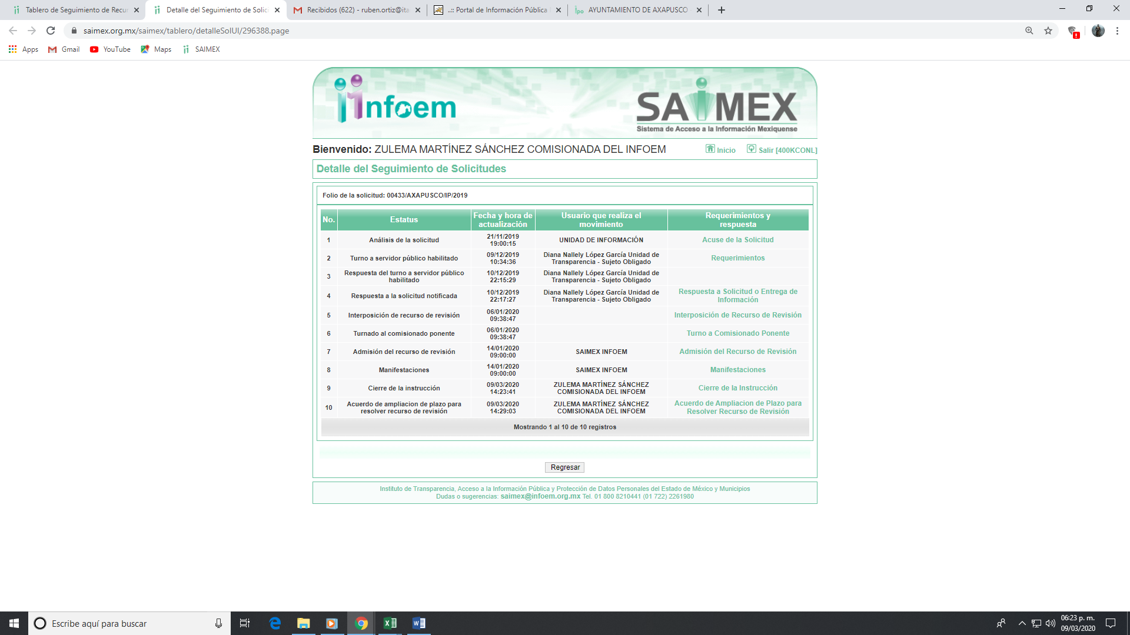

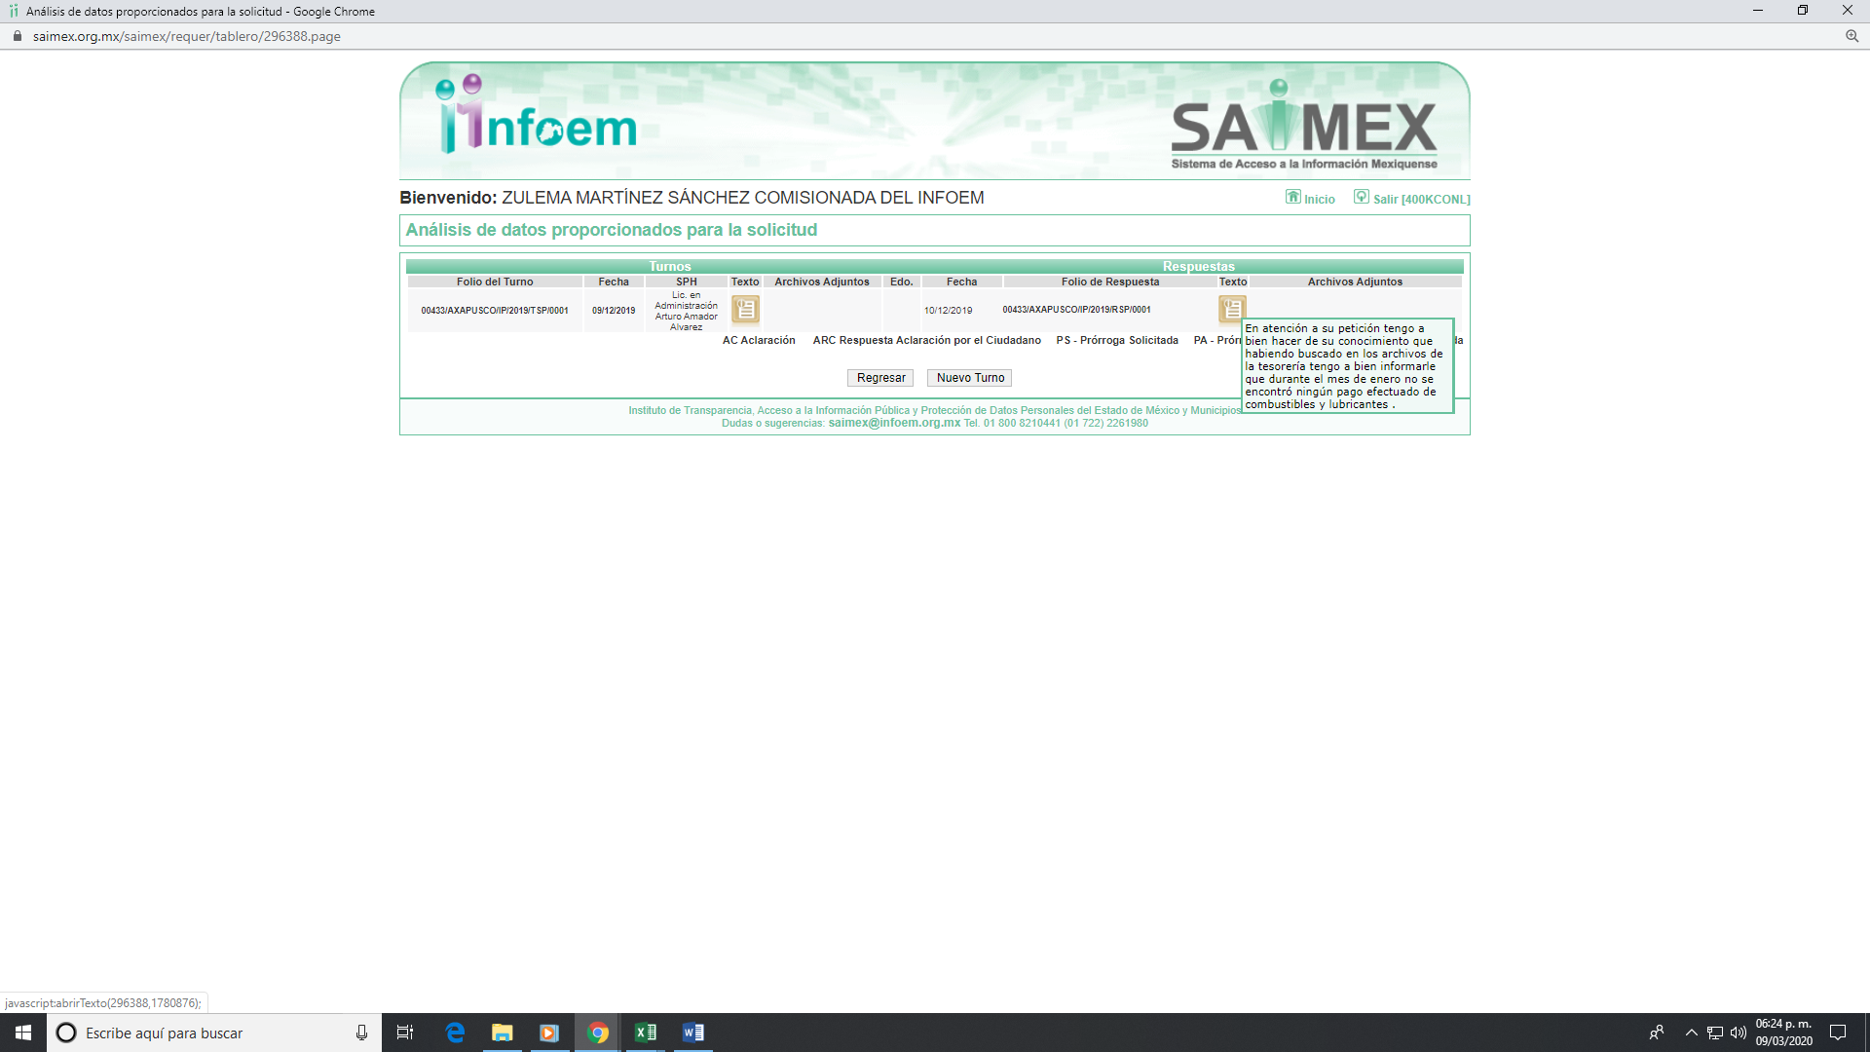

Como se puede observar el Titular de la Unidad de Transparencia turno la solicitud vía SAIMEX al Lic. Arturo Amador Alvarez, que en la captura de pantalla aparece su contestación al Titular de la Unidad de Transparencia, en el propio SAIMEX, manifestaciones que a su vez se emplearon para dar contestación al hoy recurrente y que se considera son fundadas, de quien se tiene la certeza es el Tesorero Municipal, es decir, es el sujeto habilitado del sujeto obligado que en uso de sus atribuciones debió pronunciarse respecto de las facturas generadas por pago de gasolina, se tiene tal certeza por lo siguiente:

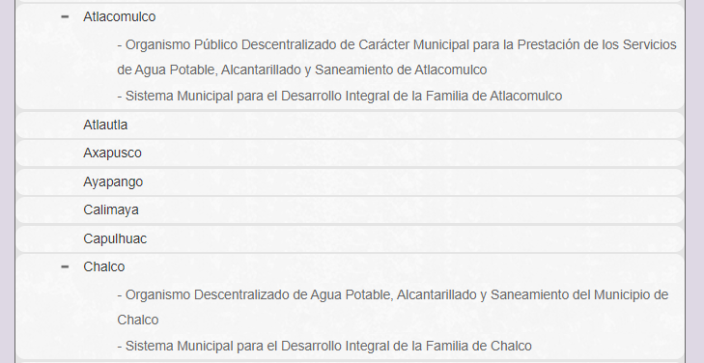

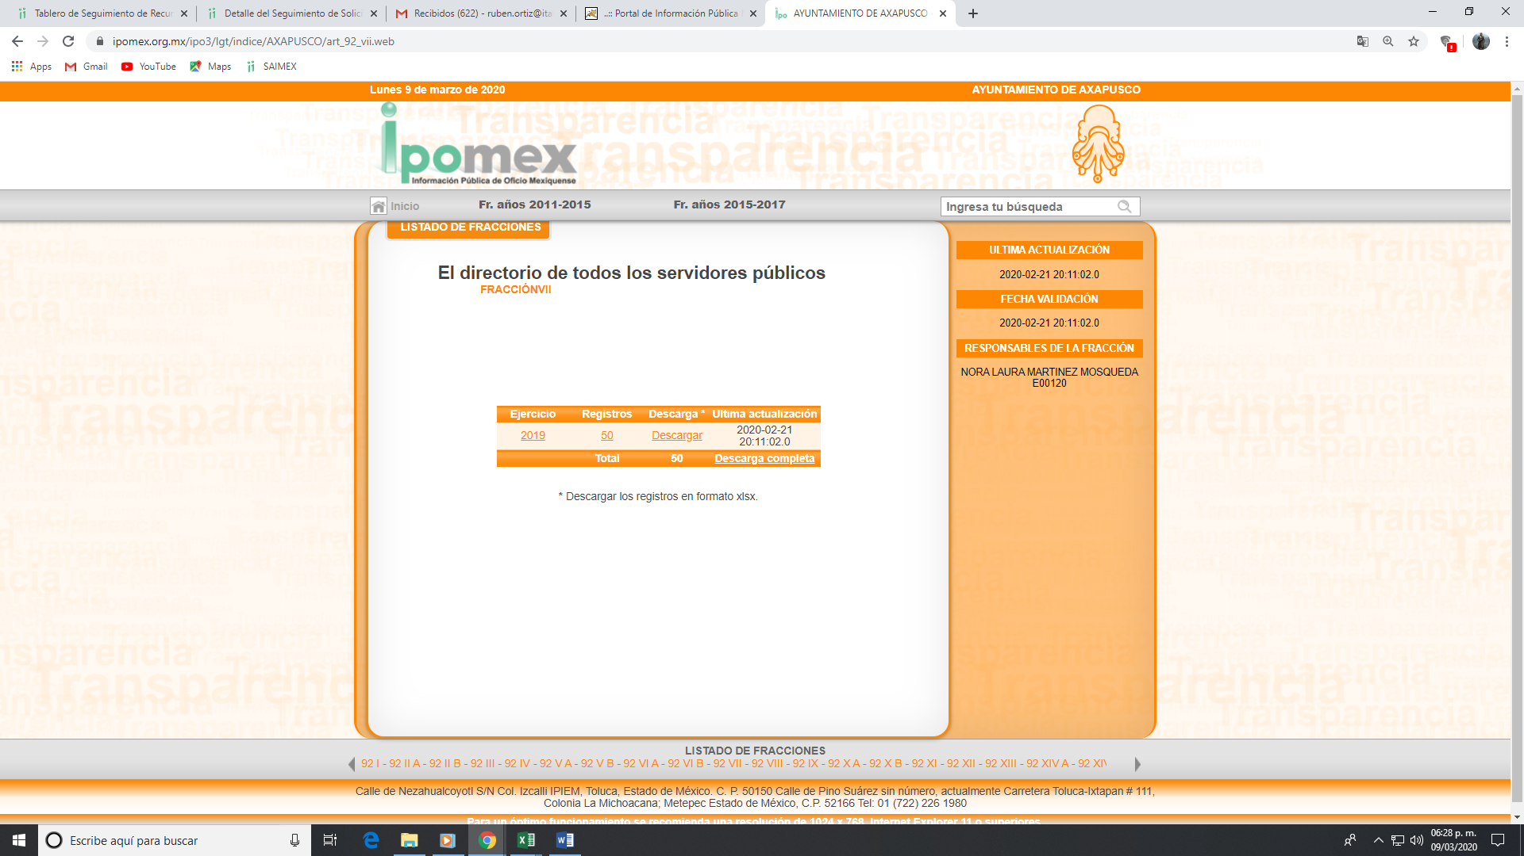

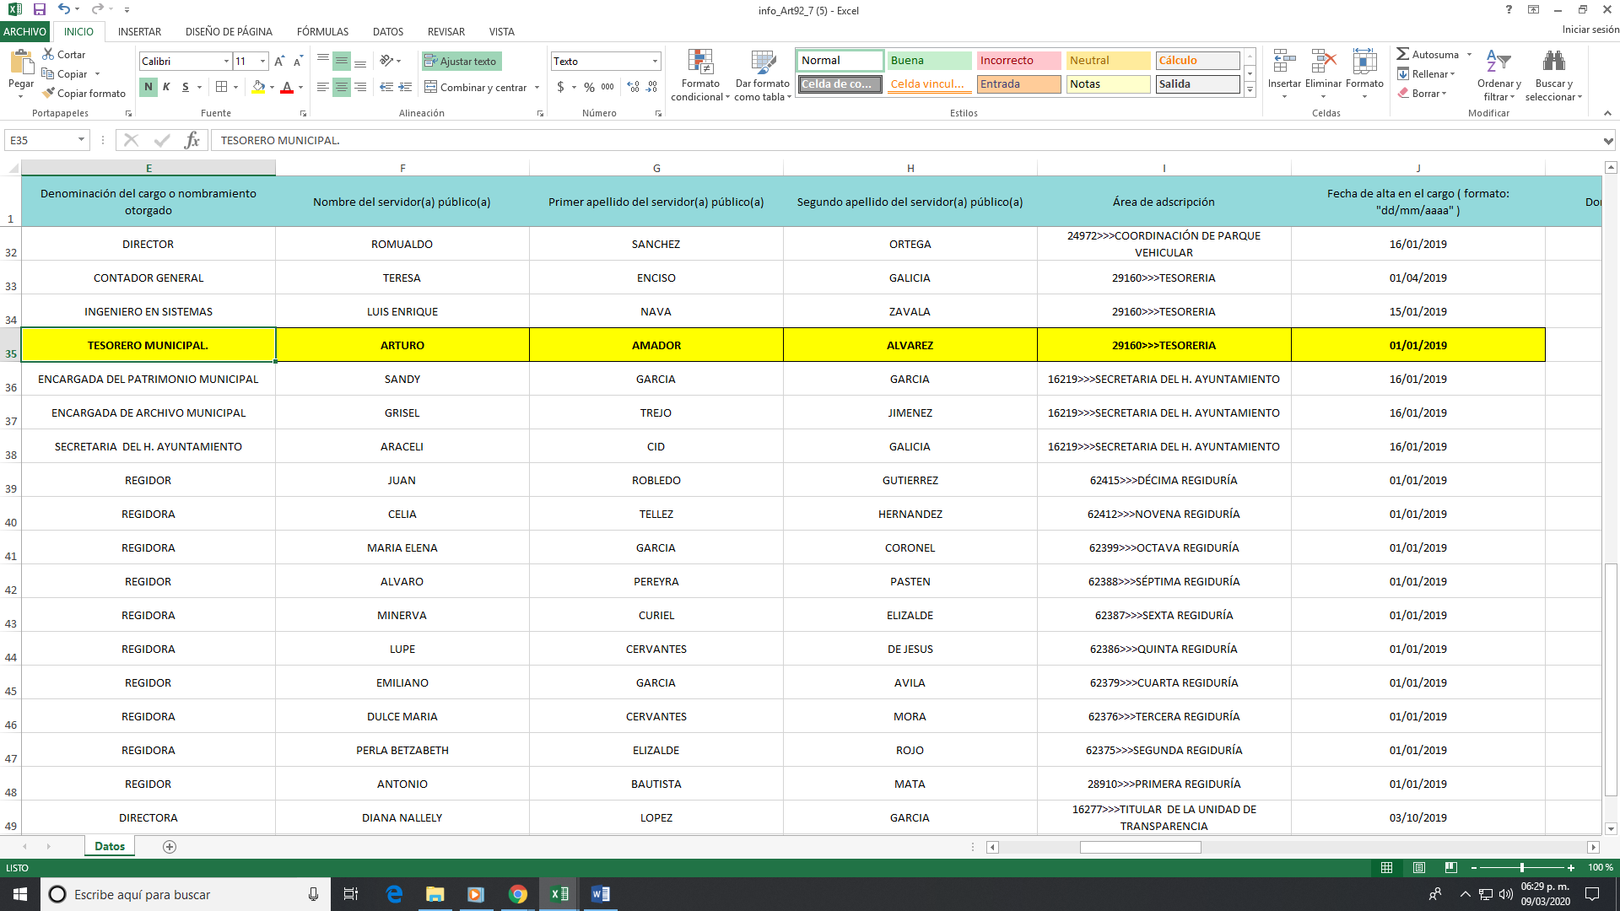

Como podemos apreciar, el sujeto habilitado encargado de llevar el pago por la adquisición de bienes y servicios y por ende contar con las facturas correspondientes es el tesorero municipal, y que en el presente caso, la solicitud de información le fue turnada, y en el propio sistema se aprecia su contestación al Titular de la Unidad de Transparencia: “En atención a su petición tengo a bien hacer de su conocimiento que habiendo buscado en los archivos de la tesorería tengo a bien informarle que durante el mes de enero no se encontró ningún pago efectuado de combustibles y lubricantes.”, el Bando Municipal de Axapusco lo refiere claramente:

Artículo 46. La Administración Pública Centralizada se integra por las siguientes dependencias:
…
II. Tesorería municipal;
…
Artículo 52. La Tesorería Municipal es el órgano encargado de la presupuestación, recaudación de los ingresos municipales aplicables al Código Financiero del Estado de México y demás ordenamientos Legales Federales, Locales y la responsable de realizar las erogaciones y funciones que instruya el Ayuntamiento de conformidad con el artículo 93 de la Ley Orgánica Municipal del Estado de México, así como el registro contable y presupuestal de los movimientos antes señalados apegados a los lineamientos del Manual Único de Contabilidad Gubernamental para las Dependencias y Entidades Públicas del Gobierno y Municipios del Estado de México.”

De lo anterior se advierte que la dependencia del sujeto obligado que pudiera tener la información solicitada es la Tesorería Municipal, es decir, en el presente caso la unidad encargada de realizar pagos por combustible ya se pronunció vía SAIMEX, emitido precisamente por el Tesorero Municipal, adjunto en la respuesta dada por el sujeto obligado antes inserto en captura de pantalla, es decir, estamos ante la presencia de un hecho negativo

En otras palabras, lo que manifiesta el sujeto obligado, se traduce como una expresión en sentido negativo, toda vez que refirió no contar con la información requerida, al no haber sido generada, administrada o poseída, por lo tanto dicho requerimiento no puede obrar en los archivos de dicha autoridad, ya que no puede probarse por ser lógica y materialmente imposible, en razón de que al no haber generado dicha información, no la posee, no administra, y no cuenta con la misma.

Se entiende por hecho negativo a la información susceptible de existir pero que no han acontecido los hechos o actos que necesariamente deben ocurrir para que la información exista, esto pasa cuando la autoridad administrativa tiene una función específica, pero que no puede ejecutarla o ejercerla de oficio, sino que está condicionada a que un ciudadano acuda a realizar el trámite, para que precisamente se active el engranaje gubernamental.

En el presente asunto ocurre tal cual, pues si bien a la Tesorería le corresponde erogar por el combustible, también lo es que no puede hacerlo, si no se compró combustible por ese periodo, ya que debe anteceder una solicitud de combustible por otra área usuaria del municipio, pues de no existir este hecho previó, resulta lógico que no exista la información, y no es el caso de que debiendo existir, dejo de existir, no, claro que no, en el presente caso es porque no se dieron o no acontecieron los hechos condicionantes que activaran al aparato burocrático, y que ahora sí en uso de sus atribuciones se erogara por combustible.

De lo anterior se coligue que el sujeto obligado no está obligado a proporcionar información que no obre en sus archivos, siendo necesario referir puntualmente que la inexistencia de la información solicitada en el presente asunto, implica la acreditación de un hecho negativo, el cual no es susceptible de exigir su demostración.

Sirve de sustento la Tesis Aislada 267287, emanada por el Máximo Juzgador de la Nación, la cual refiere lo siguiente:

HECHOS NEGATIVOS, NO SON SUSCEPTIBLES DE DEMOSTRACIÓN. ”Tratándose de un hecho negativo, el Juez no tiene por qué invocar prueba alguna de la que se desprenda, ya que es bien sabido que esta clase de hechos no son susceptibles de demostración.
Amparo en revisión 2022/61. José García Florín (Menor). 9 de octubre de 1961. Cinco votos. Ponente: José Rivera Pérez Campos.”

De igual forma viene a colación el Criterio 7/2017, emitido por el Instituto Nacional de Transparencia, Acceso a la Información y Protección de Datos Personales, cuyo texto se transcribe a continuación:

Casos en los que no es necesario que el Comité de Transparencia confirme formalmente la inexistencia de la información. “La Ley General de Transparencia y Acceso a la Información Pública y la Ley Federal de Transparencia y Acceso a la Información Pública establecen el procedimiento que deben seguir los sujetos obligados cuando la información solicitada no se encuentre en sus archivos; el cual implica, entre otras cosas, que el Comité de Transparencia confirme la inexistencia manifestada por las áreas competentes que hubiesen realizado la búsqueda de la información. No obstante lo anterior, en aquellos casos en que no se advierta obligación alguna de los sujetos obligados para contar con la información, derivado del análisis a la normativa aplicable a la materia de la solicitud; y además no se tengan elementos de convicción que permitan suponer que ésta debe obrar en sus archivos, no será necesario que el Comité de Transparencia emita una resolución que confirme la inexistencia de la información.

Resultaría ilógico ordenar al Titular de la Unidad de Transparencia girar la solicitud al Tesorero a efecto de solicitarle las facturas que se generaron por concepto de pago de gasolina en el mes de enero de 2019, cuando ya dijo que no hay ninguna.

Así, en mérito de lo expuesto en líneas anteriores resultan infundadas e inoperantes las razones o motivos de inconformidad que arguye el Recurrente, en términso del Considerando Cuarto de la presente resolución, por ello con fundamento en el artículo 186, fracción II, de la Ley de Transparencia y Acceso a la Información Pública del Estado de México y Municipios, se CONFIRMA la respuesta a la solicitud de información pública número: 00433/AXAPUSCO/IP/2019,; que ha sido materia del presente fallo, por lo antes expuesto y fundado es de resolverse y;

SE RESUELVE

PRIMERO. Se CONFIRMA la respuesta a la solicitud de información: 00433/AXAPUSCO/IP/2019,, por resultar infundadas e inoperantes las razones o motivos de inconformidad hechos valer por la Recurrente en términos del Considerando CUARTO de la presente resolución.

SEGUNDO. Notifíquese la presente resolución al Titular de la Unidad de Transparencia del Sujeto Obligado mediante el SAIMEX.

TERCERO. Notifíquese al recurrente la presente resolución a través del SAIMEX, haciéndole saber que de conformidad con lo establecido en el artículo 196 de la Ley de Transparencia y Acceso a la Información Pública del Estado de México y Municipios, podrá impugnarla vía Juicio de Amparo en los términos de las leyes aplicables.

ASÍ LO RESUELVE, POR UNANIMIDAD DE VOTOS, EL PLENO DEL INSTITUTO DE TRANSPARENCIA, ACCESO A LA INFORMACIÓN PÚBLICA Y PROTECCIÓN DE DATOS PERSONALES DEL ESTADO DE MÉXICO Y MUNICIPIOS, CONFORMADO POR LOS COMISIONADOS ZULEMA MARTÍNEZ SÁNCHEZ, EVA ABAID YAPUR, JOSÉ GUADALUPE LUNA HERNÁNDEZ, JAVIER MARTÍNEZ CRUZ Y LUIS GUSTAVO PARRA NORIEGA, EN LA EN LA DÉCIMA SÉPTIMA SESIÓN ORDINARIA CELEBRADA EL DIECINUEVE DE MARZO DE DOS MIL DIECINUEVE, ANTE EL SECRETARIO TÉCNICO DEL PLENO, ALEXIS TAPIA RAMÍREZ.-----------------------------------------------------------------------------------------------------------------------------------------------------------------------------------------------------------------------------------------------------------------------------------------------------------------------------------------------------------------------------------------------------------------------------------------------------------------------------------------------------------------------------------------------------------------------------------------------------------------------------------------------------------------------------------------------------------------------------------------------------------------------------------------------------------------------------------------------------------------------------------------------------------------------------------------
Zulema Martínez Sánchez
Comisionada Presidenta
(Rúbrica)
Eva Abaid Yapur  Comisionada  (Rúbrica) | José Guadalupe Luna Hernández  Comisionado  (Rúbrica)
Javier Martínez Cruz  Comisionado  (Rúbrica) | Luis Gustavo Parra Noriega  Comisionado  (Rúbrica)

Alexis Tapia Ramírez.
Secretario Técnico del Pleno
(Rúbrica)

Esta hoja corresponde a la resolución del diecinueve de marzo de dos mil diecinueve, emitida en el recurso de revisión número 00300/INFOEM/IP/RR/2020.
OSAM/ROA

IMPROCEDENCIA Y SOBRESEIMIENTO EN EL JUICIO DE AMPARO. LAS CAUSAS PREVISTAS EN LOS ARTÍCULOS 73 Y 74 DE LA LEY DE LA MATERIA, RESPECTIVAMENTE, NO SON INCOMPATIBLES CON EL ARTÍCULO 25.1 DE LA CONVENCIÓN AMERICANA SOBRE DERECHOS HUMANOS. Del examen de compatibilidad de los artículos 73 y 74 de la Ley de Amparo con el artículo 25.1 de la Convención Americana sobre Derechos Humanos no se advierte que el derecho interno desatienda los estándares que pretenden proteger los derechos humanos en dicho tratado, por regular causas de improcedencia y sobreseimiento que impiden abordar el estudio de fondo del asunto en el juicio de amparo, en virtud de que el propósito de condicionar el acceso a los tribunales para evitar un sobrecargo de casos sin mérito, es en sí legítimo, por lo que esa compatibilidad, en cuanto a los requisitos para la admisibilidad de los recursos dependerá, en principio, de los siguientes criterios: no pueden ser irracionales ni de tal naturaleza que despojen al derecho de su esencia, ni discriminatorios y, en el caso, la razonabilidad de esas causas se justifica por la viabilidad de que una eventual sentencia concesoria tenga un ámbito de protección concreto y no entre en conflicto con el orden jurídico, no son de tal naturaleza que despojen al derecho de su esencia ni tampoco son discriminatorias, pues no existe alguna condicionante para su aplicabilidad, en función de cuestiones personales o particulares del quejoso. Por tanto, las indicadas causas de improcedencia y sobreseimiento no son incompatibles con el citado precepto 25.1, pues no impiden decidir sencilla, rápida y efectivamente sobre los derechos fundamentales reclamados como violados dentro del juicio de garantías.

